Детей необходимо не только учить соблюдать Правила дорожного движения, но еще наблюдать и ориентироваться в дорожной обстановке. Поведение родителей для детей во всем пример и подражание, поэтому даже самые незначительные нарушения с ребенком должны быть исключены. Ребенок может стать виновником дорожной аварии, не сумев оценить степень опасности в сложившейся ситуации. Чтобы предупредить подобные события, родителям следует акцентировать внимание ребенка на соблюдении несложных правил.

- сразу обратите внимание ребенка на движение транспортных средств у подъезда и вместе посмотрите, не приближается ли к вам автомобиль, мотоцикл, мопед, велосипед;
- если у подъезда стоят транспортные средства или растут деревья, закрывающие обзор, приостановите свое движение и оглянитесь – нет ли за препятствием опасности.

- 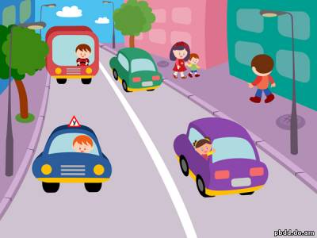придерживайтесь правой стороны;
- не ведите ребенка по краю тротуара (взрослый должен находиться со стороны проезжей части);
- приучите ребенка, идя по тротуару, внимательно наблюдать за выездами с дворов и прилегающих территорий;
- разъясните ребенку, что забрасывание проезжей части камнями, стеклом и т.п., повреждение дорожных знаков, могут привести к несчастному случаю;
- при движении группы ребят учите их ходить в паре, выполняя все ваши указания или других взрослых, сопровождающих детей.

- остановитесь или замедлите движение, осмотрите проезжую часть, привлеките ребенка к наблюдению за обстановкой на дороге;
- не стойте с ребенком на краю тротуара, так как при проезде транспортное средство может зацепить, сбить, наехать задними колесами,
- обратите внимание ребенка на транспортное средство, готовящееся к повороту, расскажите о сигналах указателей у автомобиля и жестах мотоциклиста и велосипедиста;
- неоднократно показывайте ребенку, как автомобиль останавливается у перехода, как он движется по инерции;
- не допускайте, чтобы ребенок выбежал на дорогу, крепко держите его за руку, исключив попытку вырваться – это типичная причина несчастных случаев;
- учите ребенка не только смотреть на дорогу, но и прислушиваться к её шуму, это позволит ему более сосредоточиться в наблюдении за дорожной ситуацией.

- 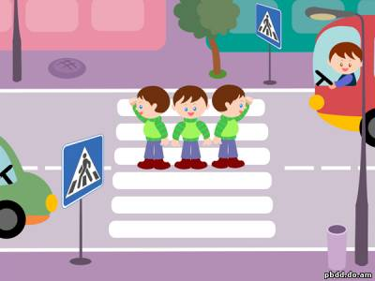переходите дорогу только по пешеходным переходам или на перекрестках по линии тротуаров или обочин, иначе ребенок быстро привыкнет отступать от правил;
- не ускоряйте и не замедляйте шаг при переходе дороги;
- не переходите дорогу наискосок, сокращая свой путь, объясните, что только строго поперек дороги можно одинаково наблюдать за транспортом с обеих сторон;
- переходя улицу, продолжайте наблюдать за дорогой, привлекайте внимание ребенка к изменению дорожной обстановки – стоявшая машина поехала, другая повернула, неожиданно появилась третья и т.д.;
- не выходите на проезжую часть из-за транспортного средства или из-за кустов, не осмотрев предварительно улицу, приучайте ребенка делать так же;
- не начинайте переходить улицу, по которой редко проезжает транспорт, не посмотрев вокруг, объясните ребенку, что автомобили могут выехать неожиданно;
- при переходе проезжей части по нерегулируемому пешеходному переходу учите ребенка внимательно следить за движения транспорта, а не за окружающими людьми.

- стойте вместе детьми на посадочных площадках, а при их отсутствии – на тротуаре или обочине как можно дальше от края проезжей части.
- при приближении транспорта нужного маршрута не поддавайтесь общему движению ожидающих, в сторону края проезжей части, объясните ребенку, что это небезопасно;
- не садитесь в маршрутный транспорт в момент его отправления, даже если открыта дверь, которая в момент закрывания может представлять опасность.

- войдя в транспорт, не отпускайте руку ребенка, так как в момент начала движения он может не удержаться и упасть;
- выходите впереди ребенка, так как он может упасть или выбежать из-за стоящего транспорта на проезжую часть;
- подходите для выхода к двери транспортного средства только после полной его остановки, объясните, что можно поскользнуться, оступиться или в толпе кто-то нечаянно вытолкнет под колеса.

- 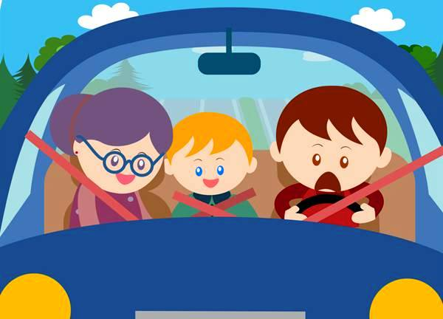приучайте ребенка сидеть в автомобиле только в специальном детском удерживающем устройстве и всегда пристегиваться. Объясните, что при резкой остановке или столкновении он может пострадать и обращайте его внимание, если вдруг возникает необходимость резкого торможения;
- не позволяйте ребенку выглядывать в открытое окно, даже если автомобиль остановился;
- не оставляйте ребенка в автомобиле без присмотра.

Если ребенок смотрит на автомобиль, это не значит, что он его видит. Увлеченный своими мыслями, он часто не замечает приближающийся автомобиль. Взрослый, сбитый машиной, получает «бамперный перелом» - перелом голени. Детям же удар приходится в живот, грудную клетку и голову. В результате ребенок погибает или получает тяжелые травмы черепа, разрывы внутренних органов и переломы.
Малыши не понимают, что автомобиль опасен. Они еще не знают, что такое боль и смерть. Игрушки для них гораздо важнее жизни и здоровья. Отсюда правило: если на дорогу выкатился мяч – обязательно появится ребенок. Знайте это и заранее притормозите!
Удачи на дорогах!
Госавтоинспекция Республики Карелия.

